  - 机场低空安防应用
为应对无人机黑飞、恐怖袭击及非法窥探等威胁，我司研发的机场低空安全综合防控系统构建了智能化、多层次的无人机防御体系。该系统整合无线电频谱分析技术，实现机场周边3公里范围内的全天候监测，可精准区分无人机与鸟类等目标，定位飞手位置。
系统采用动态频谱管控技术，通过定向射频干扰压制无人机导航（GPS/北斗）与遥控链路，迫使其迫降或返航，同时避免干扰机场塔台通信等关键频段。配备便携式反制装备，可在跑道、航站楼等重点区域快速部署，响应迅速，形成灵活的单点防护能力。
以智能指挥平台为核心，系统实现监测数据、电子地图与应急预案的多维度融合，支持与空管、公安部门的实时联动。风险预测模型，可提前预警潜在威胁，并自动触发分级响应机制（如预警、驱离）。该系统已在杭州萧山国际机场等场景成功应用，为全球机场提供了可复用的低空安防解决方案。
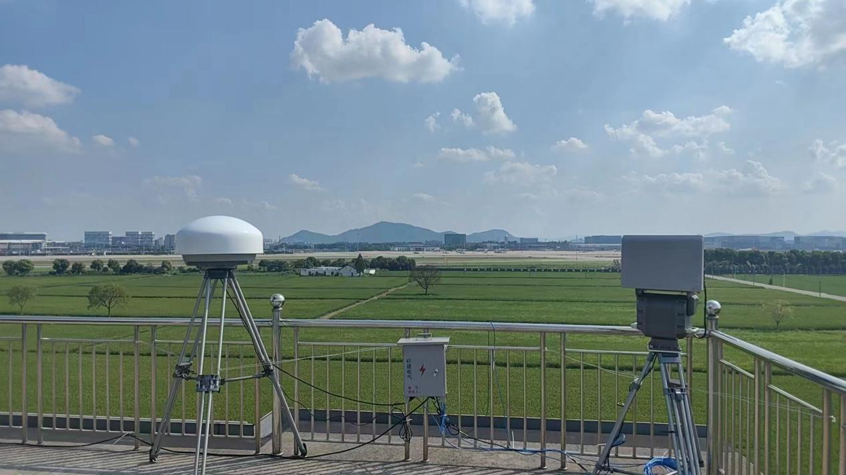
图23杭州萧山机场低空安保
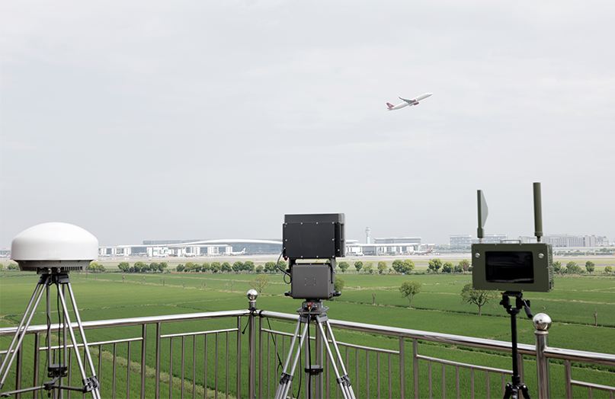
图24机场低空安保

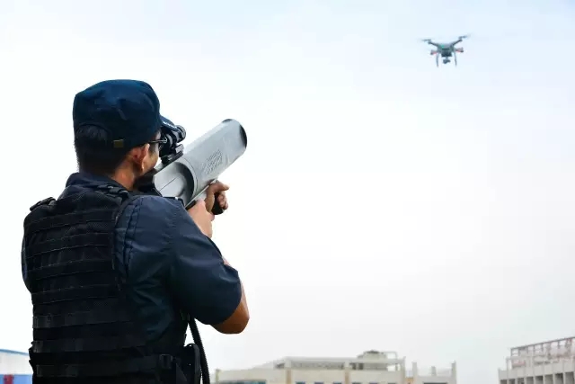
图25便携式反无设备低空安保

